Основные правила информационной безопасности
26.06.2024
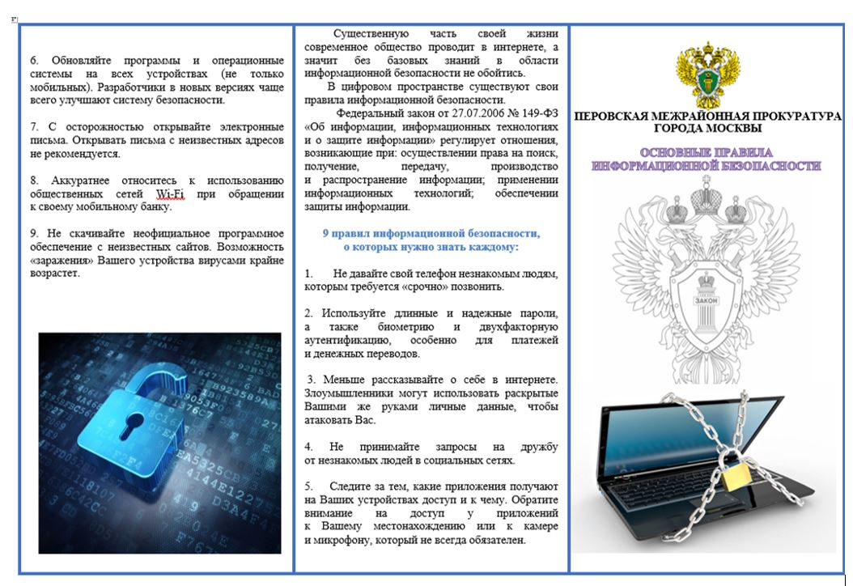

Адрес страницы: http://novokosino.mos.ru/the-prosecutor-explained/detail/12446488.html
Управа района Новокосино города Москвы

